

**"Мемлекеттік сот орындаушысы нысанды киімінің (погонсыз) және жетонының, сондай-ақ атқарушылық іс жүргізу жүйесі эмблемасының үлгілерін бекіту туралы" Қазақстан Республикасы Әділет Министрінің 2011 жылғы 14 қарашадағы № 942 бұйрығына өзгерістер енгізу туралы**

Қазақстан Республикасы Әділет министрінің 2015 жылғы 14 қаңтардағы № 13 бұйрығы. Қазақстан Республикасының Әділет министрлігінде 2015 жылы 13 ақпанда № 10260 тіркелді

      «Атқарушылық іс жүргізу және сот орындаушыларының мәртебесі туралы» Қазақстан Республикасының 2010 жылғы 2 сәуірдегі Заңының 131-бабы 3-тармағына сәйкес, «Әділет органдары туралы» Қазақстан Республикасы Заңының 7-бабы 2-тармағының 3) тармақшасын басшылыққа ала отырып, **БҰЙЫРАМЫН**:  
      1. «Мемлекеттік сот орындаушысы нысанды киімінің (погонсыз) және жетонының, сондай-ақ атқарушылық іс жүргізу жүйесі эмблемасының үлгілерін бекіту туралы» Қазақстан Республикасы Әділет Министрінің 2011 жылғы 14 қарашадағы № 942 бұйрығына (Нормативтік құқықтық актілерді мемлекеттік тіркеу тізілімінде № 7340 тіркелген, 2012 жылғы 22 ақпандағы № 66 (27138) «Егемен Қазақстан» газетінде жарияланған) мынадай өзгерістер енгізілсін:  
      көрсетілген бұйрықпен бекітілген мемлекеттік сот орындаушысының нысанды киімінің (погонсыз) үлгілерінде:  
      Мемлекеттік сот орындаушысының (ерлер) қысқы нысанды киімі 2-сурет мынадай суретпен ауыстырылсын:

      2–сурет

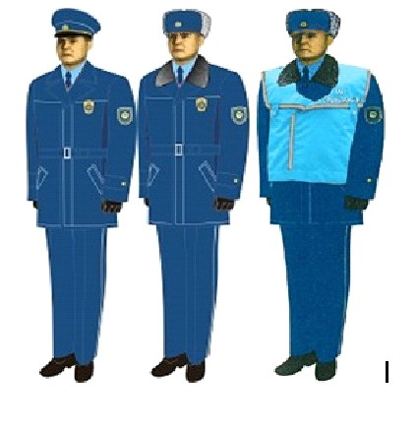

Мемлекеттік сот орындаушысының (әйелдер) қысқы нысанды киімі 4-сурет мынадай суретпен ауыстырылсын:

      4–сурет

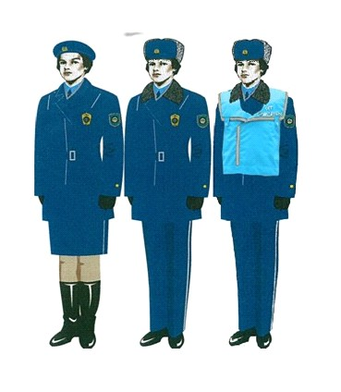

      Ерлер нысанды киім үлгілерінің сипаттамасына 6-тармақ мына редакцияда баяндалсын:  
      «6. Жартылай қынамалы пішінді, қара-көк түсті китель, 4 түймеге арналған қарсы ілмегі бар, бір жаққа ілме өңірлі, қайырма жағалы. Жағаның шетіне жалпақтығы 2,5 миллиметр (бұдан әрі - мм) ашық сұр түсті жиек салынған. Жеңі екі тігіспен қайып тігілген, щлицтің шынтақтағы тігісінде үш шағын түймелері бар. Жеңнің төменгі жағы әшекейлі нысанмен қайырылған, ал үстіңгі жағына ені 2,5 мм ашық сұр түсті жиек салынған. Сол жақ жеңінде жеңдік белгісі (шеврон) бар. Бүйірі қиылған қапталды және ойылып салынған рамкалы клапанды екі жан қалтасы бар. Астары бар пиджак, бүйірі астарлы ішкі қалталарының жапырақшалары бар. Жағасына екі жағынан алтын түстес «Атқарушылық іс жүргізу жүйесі» эмблемасы бекітіледі (диаметрі - 30 мм).»;  
      Ерлер нысанды киім үлгілерінің сипаттамасына 11-тармақ мына редакцияда баяндалсын:  
      «11. Фуражка нысанды костюм тігілген матадан тігіледі. Сопақша түбі және дөңгелек қабырғасы, қара-көк түсті шұға немесе барқытты шеңбері мен күнқағардан тұрады. Түбінің шеті және киетін шеңберінің жоғарғы жиегі бойымен ені 2,5 мм ашық сұр түсті жиек салынған. Фуражканың алдыңғы жағында кокарда бар. Күнқағар үстіңгі жағынан лакталған қара терімен, ал төменгі жағынан қара түсті былғарымен немесе жасанды былғарымен қапталған. Күнқағардың үстіңгі жағында, киетін шеңберіне екі нысанды түймелер, алтын түсті тоқылған филигран бауы тағылады.»;  
      Нысанды киімнің жекелеген заттары үлгілерінің сипаттамасына 21 және 22-тармақтар мына редакцияда баяндалсын:  
      «21. Құлақшын ашық-сұр түсті цигейкадан тігіледі. Бас киімнің үсті қара-көк түсті нысанды киімнің түсіне сай матадан тігіледі. Құлақшынның алдындағы ортасына кокарда тағылады.  
      22. Әйелдердің береті астарымен қара-көк түсті жүннен тоқылған матадан тігіледі. Береттің асты ені 50 мм қара түсті матадан тігіледі. Береттің алдындағы ортасына кокарда тағылады.».  
      2. Осы бұйрықтың орындалуын бақылау Қазақстан Республикасы Әділет министрінің орынбасары Б.Ж. Әбдірайымға жүктелсін.  
      3. Қазақстан Республикасы Әділет министрлігінің Сот актілерін орындау департаменті:  
      1) осы бұйрықтың мемлекеттік тіркеуін және оның баспа басылымдарында және «Әділет» ақпараттық-құқықтық жүйесінде ресми жариялануын;  
      2) осы бұйрықтың Қазақстан Республикасы Әділет министрлігінің ресми интернет-ресурсында орналастырылуын қамтамасыз етсін.  
      4. Осы бұйрық алғашқы ресми жарияланған күнінен кейін күнтізбелік он күн өткен соң қолданысқа енгізіледі.

*Қазақстан Республикасының*  
*Әділет министрі                     Б. Имашев*

© 2012. Қазақстан Республикасы Әділет министрлігінің «Қазақстан Республикасының Заңнама және құқықтық ақпарат институты» ШЖҚ РМК